WMF 1100 S: Grandes momentos cafeteros en formato compacto

La nueva incorporación de WMF al sector profesional de cafeteras convence por su calidad, variedad y ergonomía

Ya sea en la oficina, en la sala de espera del aeropuerto, en el bar del hotel o en la cafetería de la gasolinera o de la tienda, la máquina de especialidades WMF 1100 S depara momentos de placer perfectos en casi cualquier lugar. Gracias a unas medidas muy compactas de 50 x 32,5 x 56,1 centímetros (altura/anchura/profundidad) el nuevo modelo de acceso del fabricante premium de Geislingen encuentra su lugar en los rincones más pequeños y garantiza un capacidad diaria recomendada de 80 tazas. La acreditada tecnología profesional, como el sistema de leche Basic Milk, no compromete la calidad de las bebidas a partir de leche fresca; por su parte, el sistema de limpieza Click & Clean es muy fácil de usar. Las características de confort no se reducen al nuevo concepto con pantalla táctil de 7 pulgadas. También es posible personalizar el color exterior de la máquina y crear bebidas favoritas personalizadas; todo ello, unido a la amplia gama de servicios, permite a los clientes de WMF encontrar su sabor ideal.

Los valores internos de la WMF 1100 S permiten combinar leche y polvo Topping. El usuario puede adaptar su máquina completamente a sus necesidades, equipándola opcionalmente con un molinillo, un molinillo y un contenedor de polvo (dispensador de chocolate) o dos molinillos. Además, también está disponible una lanceta de vapor, un complemento imprescindible para espumar la leche manualmente o para calentar bebidas de forma sencilla. Según la configuración, la máquina ofrece la máxima libertad en la selección de bebidas -desde espresso hasta Café Crème, pasando por Cappuccino, café con leche y Latte Macchiato, hasta Leche-chocolate y Chociatto. La salida de agua caliente central completa la carta de bebidas con especialidades de té a la temperatura perfecta.

La clave es la simplicidad
Plug & Play – esa es la mejor manera de resumir el concepto del nuevo miembro de la familia WMF: no es necesario ser un experto para empezar a usar la máquina ni para modificar su uso deseado (como cambiar el depósito de agua, de 4,5 litros, por conexión fija a la red, o el clásico cajón de posos por una caja de posos debajo del mostrador). La máquina enamora en el uso diario con detalles elaborados: Por ejemplo, gracias al diseño de su tolva de café en grano, es posible llenarla en superficies estrechas. Los molinillos independientes garantizan un molido muy silencioso y el modo Eco integrado reduce el consumo de energía. Si el usuario no dispone de un armario de tazas con calefacción, el SteamJet integrado se encarga de conseguir la temperatura ideal para vasos y tazas. Los sensores de presencia y de nivel evitan que la bandeja de goteo se desborde, y la mesada para tazas integrada en la caja de posos cuenta con espacio para tazas y vasos bajos. Sin embargo, la WMF 1100 S no es la mejor opción en usos medios solo por su diseño funcional. Además, ofrece la posibilidad de personalizar el color exterior, que se puede elegir entre blanco (color estándar), amarillo sol, verde hierba, rojo fresa o naranja brillante.

Intuitiva y personal
La pantalla táctil de 7 pulgadas, que permite por primera vez el desplazamiento vertical, guía al usuario paso a paso por los menús de la máquina. Resulta facilísimo introducir recetas propias, imágenes y colores de fondo, así como definir plantillas individuales para distintos escenarios de uso (como activar o desactivar ciertas teclas de función). Las animaciones informan del estado del proceso de preparación y ayudan a ejecutar los programas de mantenimiento y limpieza (Click & Clean) conformes con el APPCC. El nuevo modelo de acceso también es la opción ideal para autoservicio gracias a su ergonomía.

Opcionalmente, la WMF 1100 S ofrece la aplicación "My Coffee" para momentos cafeteros personalizados. Gracias a la aplicación, el usuario puede crear su receta preferida desde su smartphone en pocos pasos y cargar los datos en la máquina con un toque.

Trabajo en equipo, talento en la comunicación
La gama de soluciones de WMF está completamente orientada a las necesidades de los clientes. Por eso, la WMF 1100 S ofrece muchas opciones de sistemas de contabilidad y de pago. No solo los clásicos lectores de tarjetas y comprobadores de monedas, sino también integración de sistemas de pago móviles y sin efectivo (a través de interfaz MDB). La libertad de elección se extiende a los aparatos anexos – como armarios de tazas, refrigeradores de leche o dispensadores de vasos.
Solicitud de imágenes
Puede encontrar material gráfico en nuestro portal de medios http://press-n-relations.amid-pr.com (término de búsqueda "WMF1100S").
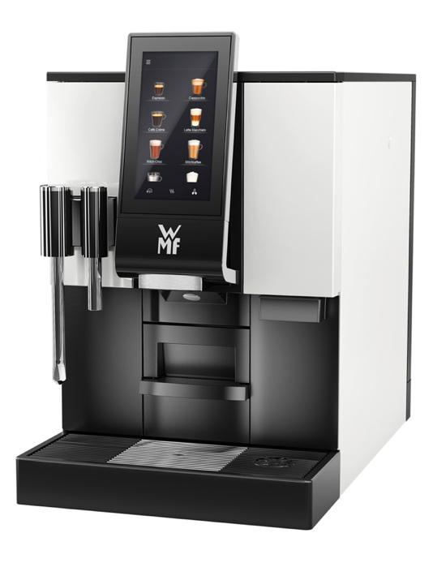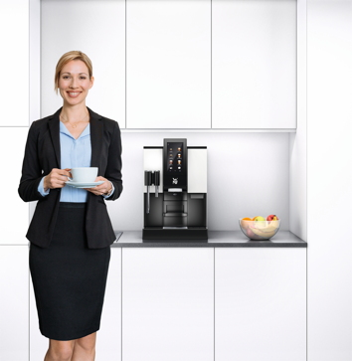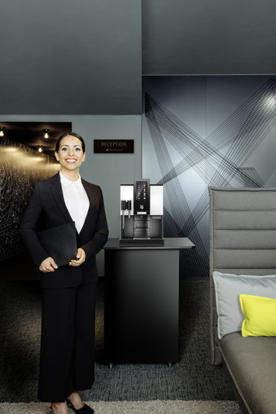
Más información:  WMF Group GmbH  Luise Glauert  Corporate Communications  Eberhardstraße 35 – D-73309 Geislingen  Tel.: +49 73 31 25 8153  Fax: +49 73 31 25 8061  luise.glauert@wmf-group.com - www.wmf.de | WMF press agency  c/o Press’n’Relations GmbH  Monika Nyendick  Magirusstraße 33 – D-89077 Ulm  Tel.: +49 731 96287-30 – Fax: +49 731 96287-97  wmf@press-n-relations.de - www.press-n-relations.de

Acerca de WMF Group
Desde hace más de 160 años, las marcas del grupo WMF son sinónimo de la mejor cultura culinaria. Cada día, más de 100 millones de personas en todo el mundo utilizan los productos de WMF, Silit y Kaiser para preparar, cocinar, comer, beber y hornear. Y también disfrutan de especialidades de café y platos preparados con los productos de las marcas WMF, Schaerer y HEPP para gastronomía y hostelería. La pasión de nuestros empleados es reunir a las personas, ya sea en casa, de viaje o en el ámbito de la alta cocina, para ofrecerles momentos deliciosos. Todo ello, con productos que alegren la experiencia en la cocina gracias a un diseño excelente, una funcionalidad perfecta y la mejor calidad. Nuestra empresa se fundó en 1853 en Geislingen an der Steige. Unos 6.000 trabajadores ofrecen deleite culinario en más de 40 oficinas de todo el mundo.

